 | BỘ GIÁO DỤC VÀ ĐÀO TẠO  TRƯỜNG ĐẠI HỌC CÔNG NGHỆ TP. HỒ CHÍ MINH

BÁO CÁO

ĐỒ ÁN MÔN HỌC

Công cụ và môi trường phát triển phần mềm

Ngành: Công nghệ thông tin
Chuyên ngành: Công nghệ phần mềm

Giảng viên hướng dẫn : Thầy Nguyễn Quang Phúc
Sinh viên thực hiện : Trình Quan Khánh
Phùng Thanh Hải
Phạm Trần Mạnh Hùng
Lê Quang Mẫn
Đinh Nho Báo

- Kịch bản thao tác Github Desktop.
- Cài đặt github desktop thong qua trang https://desktop.github.com/
- Leader tạo một repository và invite các thành viên cùng thực hiện dự án vào repo.
- Leader up source code đầu tiên vào repo.
- Các thành viên clone dự án về máy thông qua Github Desktop về máy và cùng thực hiện dự án.
- Các thành viên thực hiện commit file thử xem có thành công hay không.
- Hai thành viên thực hiện thao tác cùng sửa file nào đó để tạo conflict. Một trong hai thành viên sửa conflict. Commit lại file và Push lên Repo.
- Leader tạo nhánh “develop” để các thành viên commit code.
- Các thành viên thực hiện dự án cùng commit vào nhánh “develop”.
- Khi một thành viên muốn trở về phiên bản trước thì revert lại commit trong history.
- Một thành viên tạo “ Pull Request” để “Merge” nhánh develop vào nhánh master.
- Leader xác nhận.
- Nguyên tắc hoạt động.
- Đăng ký một tài khoản GitHub và tạo một Repository (GitHub Repository).
- Cài đặt GitHub Desktop, một công cụ trực quan quản lý Local Repository (Kho chứa dữ liệu địa phương).
- Cấu hình để có thể đồng bộ hóa dữ liệu bằng GitHub Desktop lên Repository server.
- Download và cài đặt Github Desktop.
Truy cập trang chủ:
https://desktop.github.com/
Chọn phiên bản phù hợp với hệ điều hành rồi bắt đầu quá trình cài dặt từng bước theo hướng dẫn.
- Tạo repository.
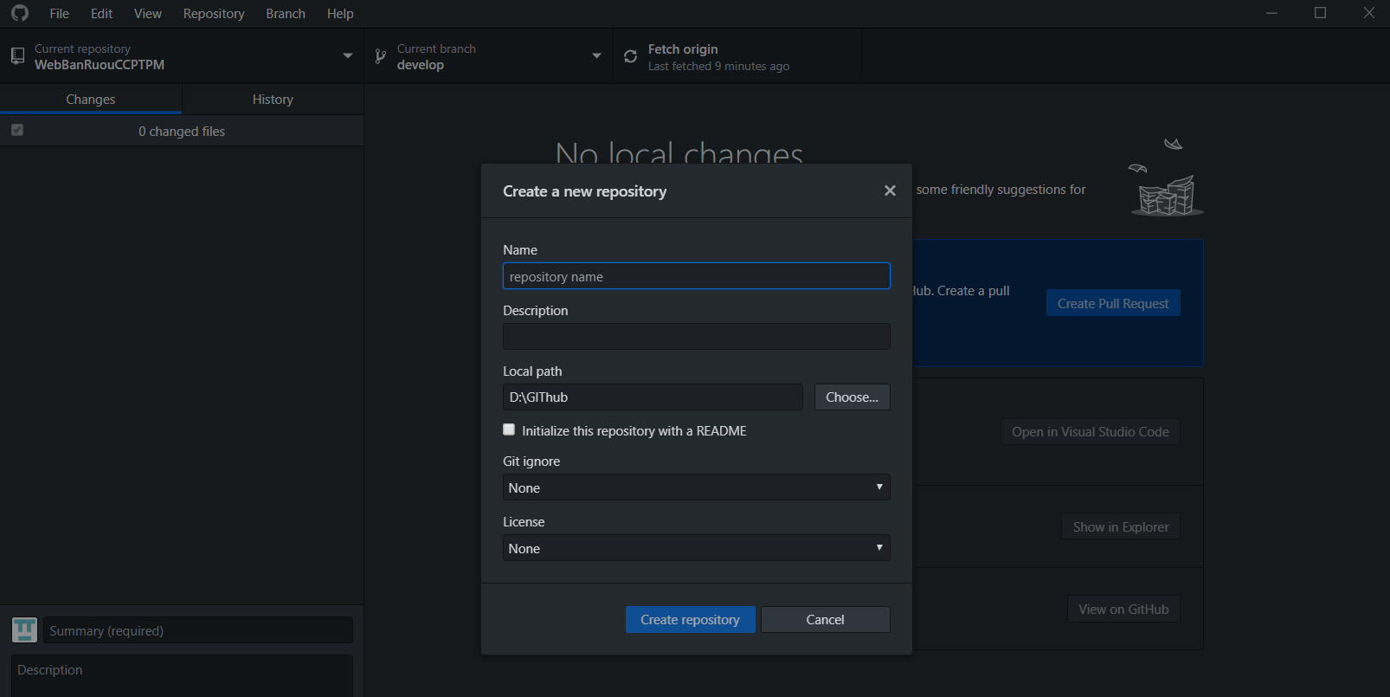

- Clone repo về thông qua Github Desktop
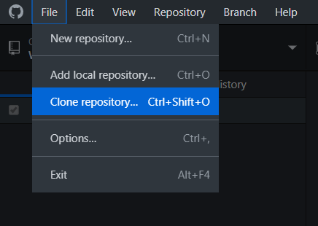
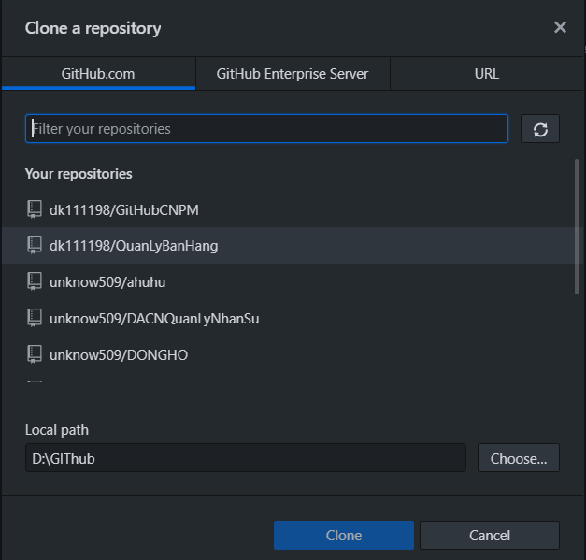
- Các thành viên vào Github Desktop vào File -> Clone repository về máy.

- Các thành viên commit và push file lên sever.
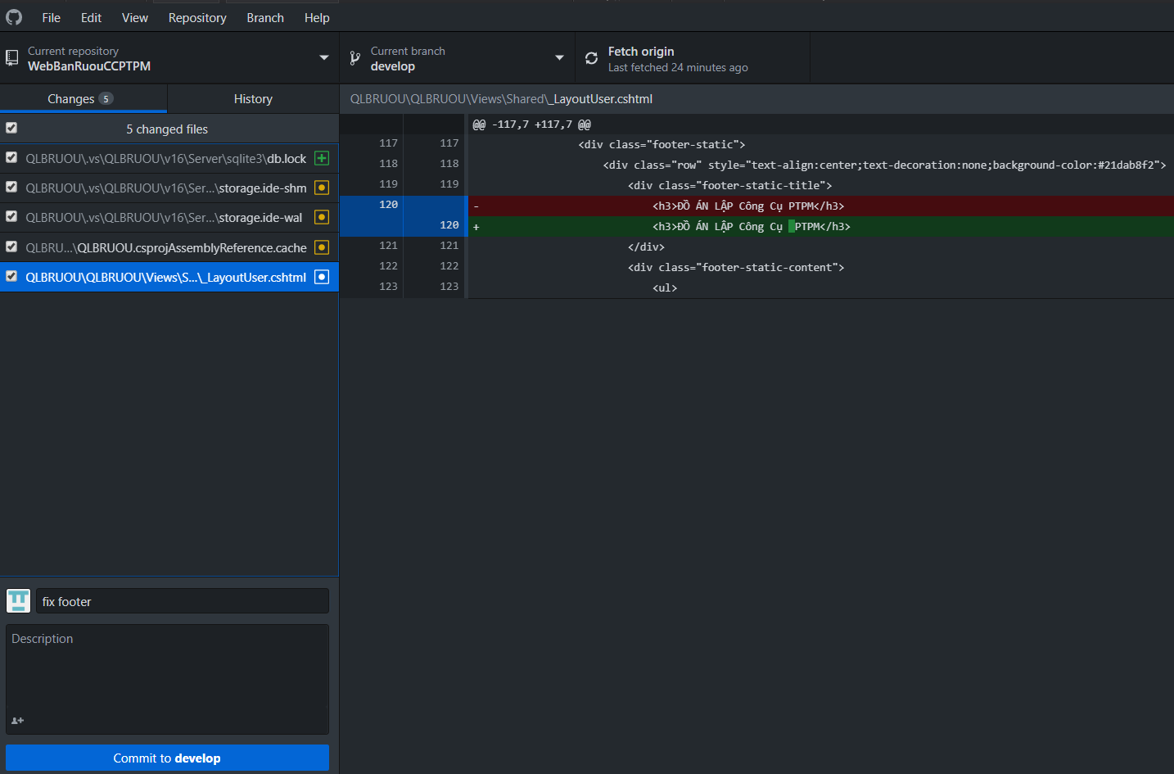
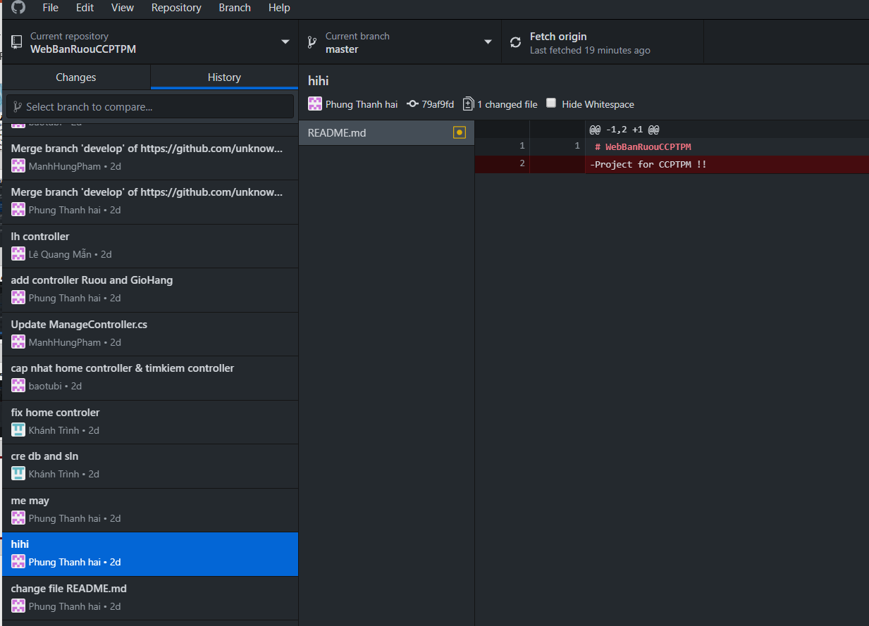
- Các thành viên thực hiện commit lên sever.
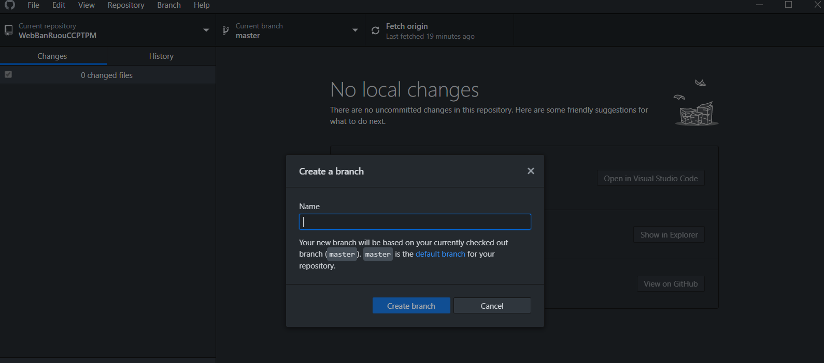
- Fetch và Pull.
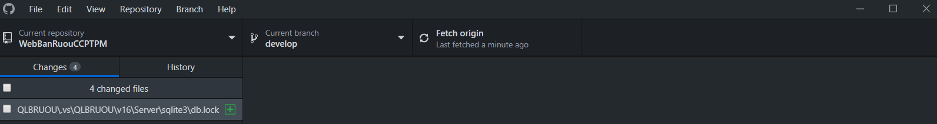
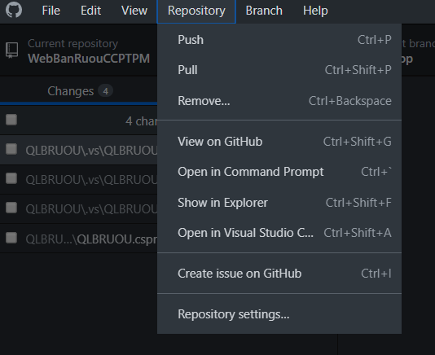
- Thành viên Fetch và pull source về máy.
- Conflict.
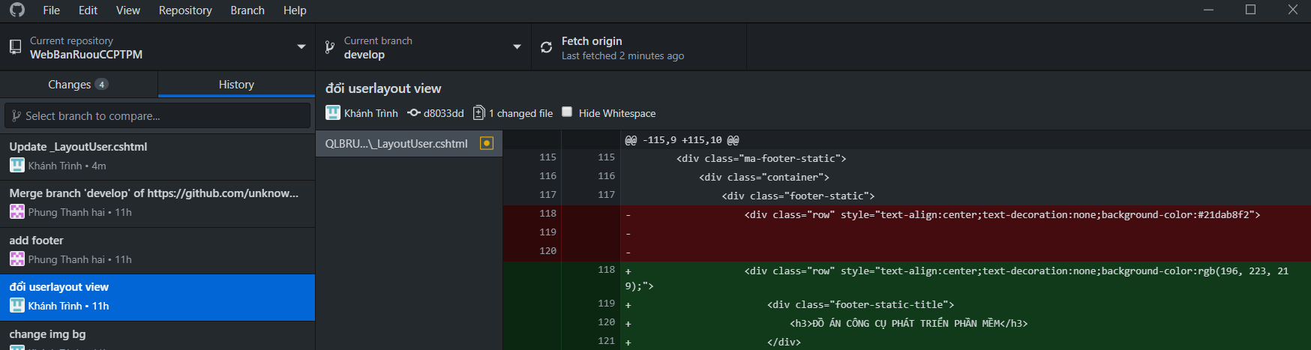
- Conflict xảy ra khi 2 thành viên trong nhóm cùng sửa một file.

